KREKELBRIEF
APRIL 2015

Beste kinderen, beste ouders en vrienden van De Krekel ,
Z
it jij ook zo te verlangen naar wat zon en warmte ? Heb je ook reeds de eerste lentekriebels gevoeld ? Vind je ook dat het hoogtijd wordt om buiten te spelen ? Goed nieuws alvast : er is buitenspeeldag op het speelplein van Roesbrugge op woensdag 1 april !
W
e zitten volop in de Goede Week , de laatste dagen voor het feest van Pasen ! Op school besteden we daar natuurlijk de nodige aandacht aan. Op Witte Donderdag komen om 9u samen met de kinderen van L2 tot en met L6 om het laatste gedeelte van het verhaal van Victor en Blanca te beluisteren. ’s Morgens is er ook al koffie/choco stop, en in de namiddag is er het fietsparcours en de stratenloop. Hiervoor zochten de kinderen sponsors. Op Goede Vrijdag komen we ook met de klassen van het lager samen om het passieverhaal te beleven , weergegeven door de zandtovenaar. De laatste dagen in het leven van Jezus worden verteld aan de hand van kunstige zand-tekeningen. Verder wordt ook in elke kleuterklas verteld over deze dagen van Jezus.
D
e plannen voor onze oude kloostertuin gaan traagjes vooruit. IBO Hopsakee heeft nu ook hun voorkeuren doorgegeven. Binnenkort zitten we nu samen met de mensen van De Lovie en het Stadsbestuur. En daarna stellen we een subsidiedossier voor de Provincie op.
O
ok het verbouwingsdossier van de oude gang en de oude kleuterklas werd naar Agion in Brussel doorgestuurd. Hopelijk krijgen we daar ook spoedig de toelating om deze renovatie uit te voeren. Alle geïnteresseerde aannemers konden hiervoor inschrijven. Als alles meezit, wordt er gestart bij de aanvang van de zomervakantie.
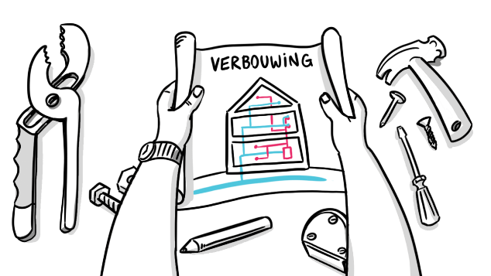
O
p paasmaandag 6 april 2015 vertrekken we om 6u met een volle bus naar Saint-Victor-de-Buthon ! 23 kinderen van de derde graad en 16 begeleiders gaan mee. Daarnaast zijn er ook nog een paar andere reizigers. We bezoeken Parijs, logeren op hotel en gaan een namiddag op bezoek in de Franse school. Ook is er nog een huldigingsmoment in Coudreceau, het geboortedorp van Albert Fettu. We leerden hem kennen in het schoolproject Koekeloeren! Deze week bezoeken we ook nog zijn graf in Lijssenthoek. Op woensdagavond zijn we terug in Roesbrugge. Op de krekelsite plaatsen we elke avond foto’s van de voorbije dag !
O
p 2 april is het precies 11 jaar geleden dat we voor het eerst de naam ‘De Krekel’ gebruikten ! Vanzelfsprekend vieren we dat met alle kinderen op school, maar we doen dat op vrijdag 24 april, na de paasvakantie. We maken lekkere hapjes voor elkaar !
V
oor beide vieringen van het Vormsel en van de Eerste Communie stelde de parochie 1 vaste fotograaf en 1 DVD-maker aan. Op die manier verlopen deze vieringen zeer ordevol. Elke familie kan de gemaakte foto’s en de DVD achteraf aankopen.
R
ond deze tijd van het schooljaar beginnen we alweer vooruit te blikken naar het nieuwe schooljaar. We berekenen onze beschikbare lestijden, aan de hand van het leerlingenaantal, en we kijken welke organisatie we kunnen gebruiken. Ook zijn we bezig een nieuwe schrijfmethode aan het verkennen, en voeren we een nieuwe godsdienstmethode in voor een paar lagere klassen. We plannen ook een aankoop van een aantal speelelementen op de speelplaats.
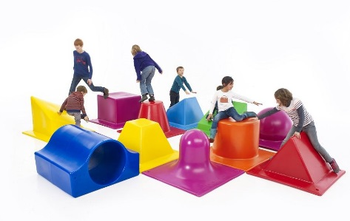
N
a de paasvakantie evalueren we de kinderen in het lager en stellen we een lenterapport op. Hierbij komt een kijkwijzer waarbij we een zeer breed beeld van de kinderen willen schetsen. Nieuw dit schooljaar is, dat we voor muzische vorming géén punten meer noteren maar een commentaar geven dat gebaseerd is op onze lesdoelen. Ook overlopen we elke rapport met de kinderen, vooraleer het naar huis wordt meegegeven.
M
inder goed nieuws ! Op woensdag 29 april is het de laatste werkdag van juf Nele op De Krekel ! Ik wil haar nu alvast zeer hartelijk bedanken voor haar inzet in het 3de en 4de leerjaar ! Vanaf maandag 4 mei komt meester Johny dan terug voltijds werken.
I
n dit overzichtje kan je zien hoe de sportdag en de schoolreis in kleuter en lager eruit ziet. Meer info volgt nog wel een beetje later. De peutertjes nemen ook dit jaar niet deel aan de schoolreis en komen gewoon naar school zoals anders. Er wordt vervanging voorzien.
 | kleuter | Lager  12 | Lager  3456
School-reis | 18/6/15  De Zonne-gloed in Vleteren | 23/6/15  Veurne + de kust | 23/6/15  Regio Brugge
Sport-dag | 29/5/15  Sport en spel in het OC van Roesbrugge | 28/5/15  Sport en spel en extra zwemplezier !

H
ieronder geef ik ook nog eens de belangrijke data van dit schooljaar. Gelieve die goed op je kalender te noteren.
14 mei 15 | Eerste Communie om 10u45
18 mei 15 | Schoolfotograaf (VM)
28 mei 15 | Sportdag lager
29 mei 15 | Sportdag kleuter
18 juni 15 | Schoolreis kleuter
23 juni 15 | Schoolreis lager
25 juni 15 | Oudercontacten kleuter + lager
29 juni 15 | Tuinfeest met het oudercomité
30 juni 15 | 11u45 : Start vd zomervakantie

M
ag ik vragen om ons een seintje te geven als er nieuwe gezinnen in jullie straat of buurt wonen ? Zo kunnen we hen een kennismakingsbezoekje brengen. Alvast bedankt voor jullie medewerking !

Beste groeten,
Meester Geert
GELIEVE DIT BLAD HEEL ZICHTBAAR UIT TE HANGEN A.U.B.
BEWEGINGSKALENDER APRIL 2015 SCHOOLKALENDER APRIL 2015
DATUM | GYMLESSEN
 | 8.40 | 9.30 | 10.10 | 10.35 | 11.00 | 13.10 | 14.00 |  | 15.05
2 apr | K2K3 | PK1 | L3L4 |  | L1L2 | Vastenactiviteit |  | L5L6
20 apr |  |  |  | PK1 | L5L6 | L1L2 | L3L4 |  | K2K3
23 apr | L5 | PK1 | L3L4 |  | L1L2 | K2K3 | PK1 |  | L6
27 apr |  |  |  | PK1 | L5L6 | L1L2 | L3L4 |  | K2K3

In gele fluo : wijzigingen op het normale uurrooster wegens uitstappen, leerbezoeken, leerlingbesprekingen , …

DATUM | ACTIVITEIT | KLASGROEP
2 apr | Koffie stop / Chocomelk stop  Witte Donderdag , vastenbezinning  Vastenactiviteit , namiddag | 7u30-8u45  Lager  Kleuter + lager
3 apr | Goede Vrijdag , bezinningsmoment  Bib-bezoek Jeugdboekenweek , 10u30  Start van de paasvakantie | Lager  L4
6 apr | Vertrek naar Saint-Victor , 6u | 5+6
8 apr | Terugkeer uit Saint-Victor , 19u30 | 5+6
20 apr | Terug naar school
24 apr | Verjaardag van De Krekel !
25 apr | Vormsel , 17u , kerk Roesbrugge
28 apr | Lenterapport + kijkwijzer | lager
29 apr | Laatste werkdag van juf Nele | L3
30 apr | Vrije dag op school

